EJERCICIOS BD-3

NOTA: Utilizar el software SQLDEVELOPER o la funcionalidad a través de: http://sqlfiddle.com/ que os indiqué en los últimos correos para la realización de test de sentencias SQL (incluido un anexo con las dos tablas necesarias). Hacer copias de pantallas de los resultados y guardarlo en un documento Word con vuestro nombre. Enviarlo donde os indique en el correo. --------------

1. Listar los empleados de los departamentos diferentes al de VENTAS (O CUALQUIER OTRO QUE TENGÁIS CREADO).

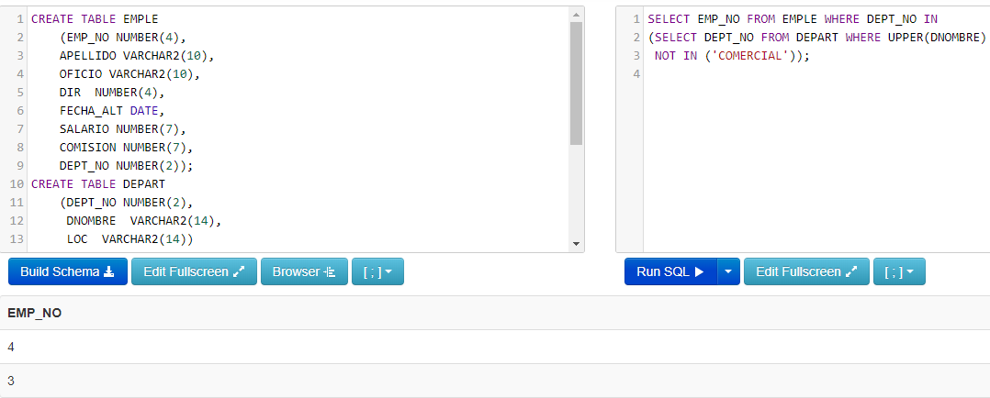

2. Listar los empleados de departamentos con códigos mayores que el código del departamento de contabilidad (O CUALQUIER OTRO QUE TENGÁIS CREADO).

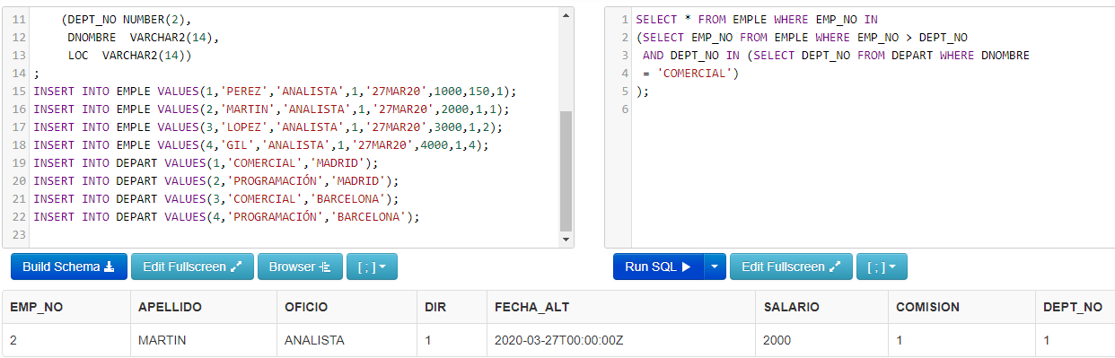

3. Visualizar el número de vendedores (oficio) (O CUALQUIER OTRO QUE TENGÁIS CREADO), del departamento de ventas. (O CUALQUIER OTRO QUE TENGÁIS CREADO).

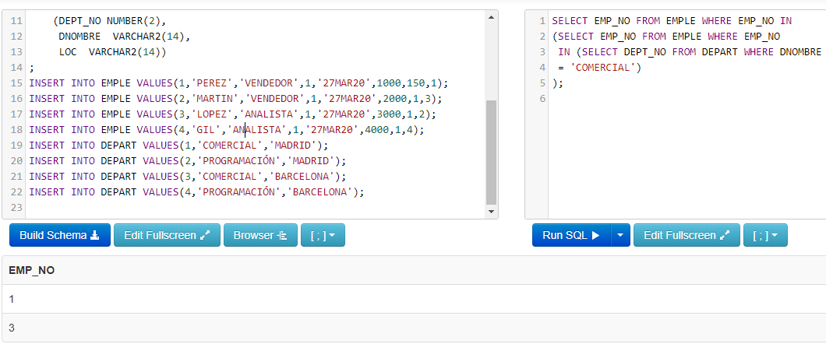

4. Visualizar la suma de los salarios para cada oficio de los empleados del departamento de VENTAS(O CUALQUIER OTRO QUE TENGÁIS CREADO).

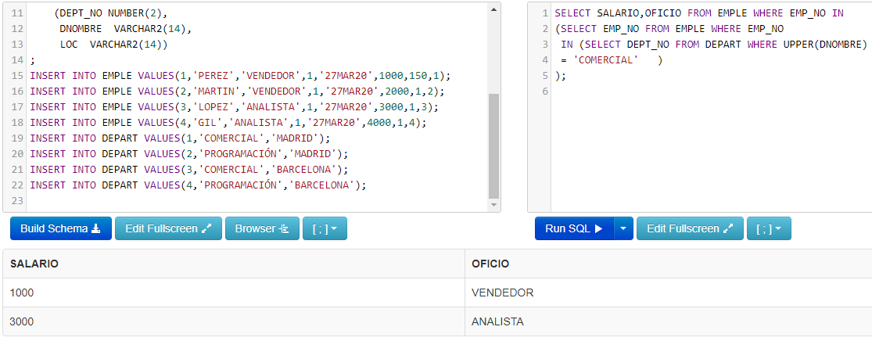

5. Listar las localidades donde existan departamentos con empleados cuya comisión supere el 10% del salario.

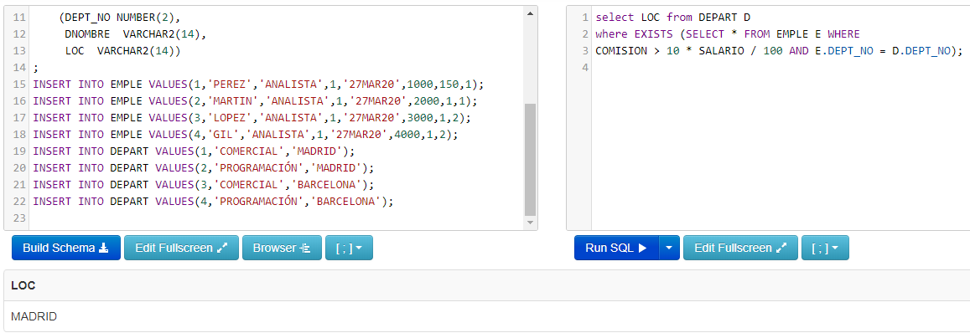

6. Visualizar el departamento con más empleados.

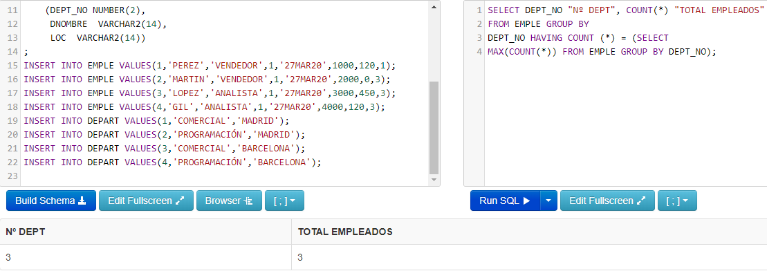

7. Listar aquellos departamentos en los que todos sus empleados carezcan de información sobre su comisión.

